**Функция распределения вероятностей системы двух случайных величин. Вероятность попадания в прямоугольник**

Функцией распределения вероятностей системы двух случайных величин https://yukhym.com/images/stories/Imov/Im17_001.gifназывают такую функцию двух аргументов https://yukhym.com/images/stories/Imov/Im17_002.gif, которая определяет вероятность совместное появления событийhttps://yukhym.com/images/stories/Imov/Im17_003.gif

функция распределения вероятностей системы двух случайных величин

Проекция этой функции на плоскость изображена на рисунке

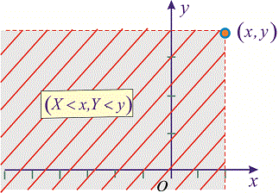

**Свойства функции распределения вероятностей** https://yukhym.com/images/stories/Imov/Im17_005.gif

1. Она принимает значения от нуля до единицы https://yukhym.com/images/stories/Imov/Im17_006.gif, поскольку

https://yukhym.com/images/stories/Imov/Im17_007.gif

2. Если один из аргументов https://yukhym.com/images/stories/Imov/Im17_008.gifстремится к бесконечности https://yukhym.com/images/stories/Imov/Im17_009.gifто функция распределения системы стремится к функции распределения одного аргумента, не стремится к https://yukhym.com/images/stories/Imov/Im17_010.gifа именно:

свойства функции распределения  
свойства функции распределения

3. Если оба аргумента стремятся к бесконечности то значение функции в этих точках стремится к единице

свойства функции распределения

4. Если аргументы направляются к противоположному краю плоскости (минус бесконечности) то функция стремится к нулю

[Ads by **optAd360**](https://www.optad360.com/en/?utm_medium=AdsInfo&utm_source=yukhym.com)

свойства функции распределения

5. Функция распределения вероятностей https://yukhym.com/images/stories/Imov/Im17_015.gifявляется неубывающей функцией своих аргументов https://yukhym.com/images/stories/Imov/Im17_016.gifи https://yukhym.com/images/stories/Imov/Im17_017.gif.

6. Вероятность попаданий аргументов функции в прямоугольник https://yukhym.com/images/stories/Imov/Im17_018.gifвычисляется по формуле

вероятность попаданий аргументов функции в прямоугольник, формула

Рассмотрим задачу на последнее правило.

-----------------------------------------

**Пример.** Закон распределения системы двух непрерывных случайных величин https://yukhym.com/images/stories/Imov/Im17_020.gifзадан функцией распределения вероятностей

закон распределения системы двух непрерывных случайных величин

Вычислить вероятность попадания точки https://yukhym.com/images/stories/Imov/Im17_022.gifв прямоугольник https://yukhym.com/images/stories/Imov/Im17_023.gif.

[Ads by **optAd360**](https://www.optad360.com/en/?utm_medium=AdsInfo&utm_source=yukhym.com)

Решение. Для полного представления прямоугольника попадания изобразим его графически

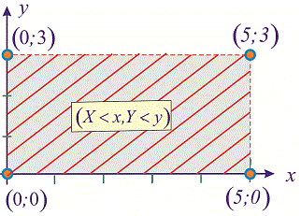

По правилу искомая вероятность определяется зависимостью

вероятность попадания точки в прямоугольник

Вычислим составляющие

https://yukhym.com/images/stories/Imov/Im17_025.gif  
https://yukhym.com/images/stories/Imov/Im17_026.gif  
https://yukhym.com/images/stories/Imov/Im17_027.gif  
https://yukhym.com/images/stories/Imov/Im17_028.gif

[Ads by **optAd360**](https://www.optad360.com/en/?utm_medium=AdsInfo&utm_source=yukhym.com)

Последние три слагаемые можно было и не искать, с первого условия функции распределения

первого условия функции распределения

https://yukhym.com/images/stories/Imov/Im17_029.gif

следует, что по осям она принимает нулевые значения.

Таким образом, искомая вероятность равна

вероятность попадания точки в прямоугольник

Графики функции распределения вероятностей приведены ниже

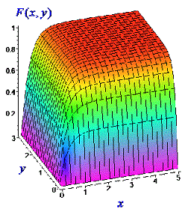

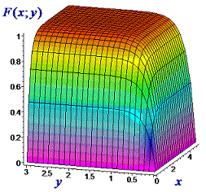

Они выполнены в среде Maple. В этой программе легко строить 3D графики и функция распределения вероятностей хорошо для этого подходит.